Министерство науки и высшего образования Российской Федерации

Федеральное государственное бюджетное образовательное учреждение

высшего образования «Владимирский государственный университет

имени Александра Григорьевича и Николая Григорьевича Столетовых»

(ВлГУ)

Кафедра физики и прикладной математики

**ЛАБОРАТОРНАЯ РАБОТА № 4**

**по дисциплине: «Разработка веб-приложений»**

**на тему: «Независимые и пользовательские объекты в JavaScript/ECMAScript.»**

Выполнил:

студент группы **ИТ-122**

**Смирнов И. А.**

Проверил:

**Болачков А.В.**

Владимир 2024

**Цель работы**

Практическое освоение возможностей, предоставляемых стандартизованными объектами языка ECMAScript, а также возможностей по созданию собственных типов объектов.

**Задание**

Реализовать «Записную книжку – органайзер». На странице отображается в табличном виде некоторый месяц некоторого года. Между месяцами можно переходить (например, нажимая стрелки рядом с названием месяца). Текущая дата выделена красным фоном. При щелчке на некоторой дате открывается список дел на эту дату (если ничего не запланировано, то выводить фразу «Планов нет»). Для выбранной даты можно добавить какое-то дело. Даты, для которых список дел не пустой, обведены синей рамкой.

**Ход работы**

Репозиторий: <https://github.com/Ivan-stud/TRVP>

Файл index.html:

<!DOCTYPE html>

<html lang="en">

<head>

  <meta charset="UTF-8">

  <meta name="viewport" content="width=device-width, initial-scale=1.0">

  <title>Интерактивный календарь</title>

  <link rel="stylesheet" href="main.css">

</head>

<body>

  <div class="calendar">

    <div class="header">

      <button id="prevMonth">&#8592;</button>

      <h2 id="monthYear"></h2>

      <button id="nextMonth">&#8594;</button>

    </div>

    <table id="calendarTable">

      <thead>

        <tr>

          <th>Пн</th>

          <th>Вт</th>

          <th>Ср</th>

          <th>Чт</th>

          <th>Пт</th>

          <th>Сб</th>

          <th>Вск</th>

        </tr>

      </thead>

      <tbody></tbody>

    </table>

  </div>

  <div class="todo-container" id="todoContainer" style="display: none;">

    <h3 id="selectedDate"></h3>

    <div id="todoList"></div>

    <input type="text" id="todoInput" placeholder="Задача...">

    <button id="addTodo">Добавить</button>

  </div>

  <script src="main.js"></script>

</body>

</html>

Файл main.js:

const calendarTable = document.querySelector('#calendarTable tbody');

const monthYear = document.getElementById('monthYear');

const prevMonth = document.getElementById('prevMonth');

const nextMonth = document.getElementById('nextMonth');

const todoContainer = document.getElementById('todoContainer');

const selectedDate = document.getElementById('selectedDate');

const todoList = document.getElementById('todoList');

const todoInput = document.getElementById('todoInput');

const addTodo = document.getElementById('addTodo');

let currentDate = new Date();

let todos = {};

function renderCalendar() {

    const year = currentDate.getFullYear();

    const month = currentDate.getMonth();

    monthYear.textContent = currentDate.toLocaleDateString('ru-RU', { year: 'numeric', month: 'long' });

    const firstDay = new Date(year, month, 1).getDay();

    const lastDate = new Date(year, month + 1, 0).getDate();

    calendarTable.innerHTML = '';

    let row = document.createElement('tr');

    for (let i = 0; i < firstDay; i++) {

        row.appendChild(document.createElement('td'));

    }

    for (let day = 1; day <= lastDate; day++) {

        const cell = document.createElement('td');

        const cellDate = new Date(year, month, day);

        cell.textContent = day;

        cell.dataset.date = cellDate.toISOString().split('T')[0];

        if (cellDate.toDateString() === new Date().toDateString()) {

            cell.classList.add('today');

        }

        if (todos[cell.dataset.date]) {

            cell.classList.add('has-todos');

        }

        cell.addEventListener('click', () => openTodoList(cell.dataset.date));

        row.appendChild(cell);

        if ((firstDay + day) % 7 === 0 || day === lastDate) {

            calendarTable.appendChild(row);

            row = document.createElement('tr');

        }

    }

}

function openTodoList(date) {

    selectedDate.textContent = `Задачи для ${date}`;

    todoList.innerHTML = '';

    if (!todos[date] || todos[date].length === 0) {

        todoList.textContent = 'Планы отсутствуют!';

    }

    else {

        todos[date].forEach((task, i) => {

            const item = document.createElement('div');

            item.textContent = `${++i}) ${task}`;

            todoList.appendChild(item);

        });

    }

    todoContainer.style.display = 'block';

    todoInput.dataset.date = date;

}

addTodo.addEventListener('click', () => {

    const date = todoInput.dataset.date;

    const task = todoInput.value.trim();

    if (task) {

        if (!todos[date]) {

            todos[date] = [];

        }

        todos[date].push(task);

        todoInput.value = '';

        renderCalendar();

        openTodoList(date);

    }

});

prevMonth.addEventListener('click', () => {

    currentDate.setMonth(currentDate.getMonth() - 1);

    renderCalendar();

});

nextMonth.addEventListener('click', () => {

    currentDate.setMonth(currentDate.getMonth() + 1);

    renderCalendar();

});

renderCalendar();

Файл main.css:

body {

    font-family: Arial, sans-serif;

    display: flex;

    flex-direction: column;

    align-items: center;

    margin: 0;

    padding: 0;

}

.calendar {

    margin-top: 20px;

    text-align: center;

}

.header {

    display: flex;

    justify-content: space-between;

    align-items: center;

    margin-bottom: 10px;

}

.header button {

    padding: 5px 10px;

    font-size: 16px;

}

table {

    width: 100%;

    border-collapse: collapse;

}

th, td {

    width: 14.2%;

    height: 50px;

    text-align: center;

    border: 1px solid #ddd;

    cursor: pointer; /* Делает ячейки кликабельными */

    transition: background-color 0.3s ease; /* Добавляет плавный переход */

}

td:hover {

    background-color: #e0dada; /* Цвет при наведении */

}

.today {

    background-color: red;

    color: white;

}

.has-todos {

    border: 2px solid blue;

}

.todo-container {

    margin-top: 20px;

    width: 300px;

    text-align: left;

    border: 1px solid #ddd;

    padding: 10px;

    border-radius: 5px;

    background-color: #f9f9f9;

}

.todo-container input {

    width: calc(100% - 30px);

    padding: 5px;

    margin-bottom: 10px;

}

.todo-container button {

    padding: 5px 10px;

}

th {

    padding: 0 15px 0 15px

}

#todoList{

    margin-bottom: 15px;

}

**Визуализация страницы**

При пустых планах на день:

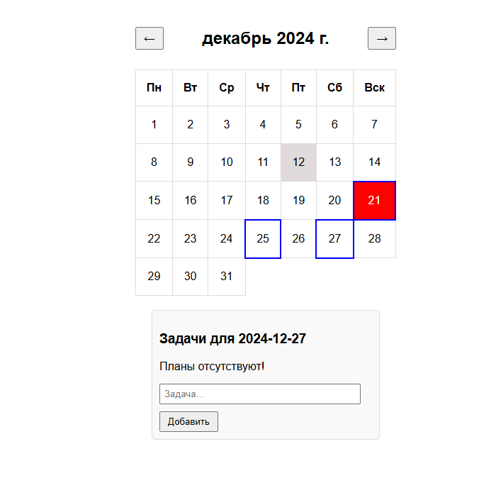

При наличии дел:

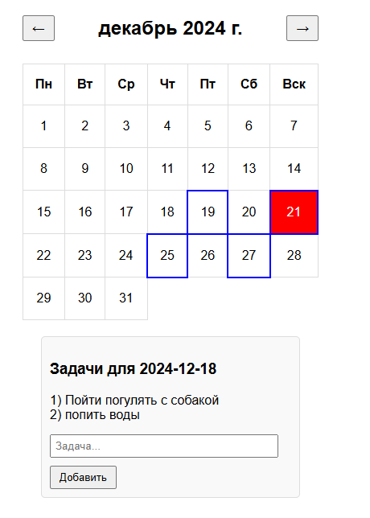

**Вывод**

Эта лабораторная работа показала, как JavaScript может быть использован для работы с динамическим содержимым, обеспечивая взаимодействие между элементами HTML и данными. Интеграция JavaScript с CSS позволяет реализовать удобные и визуально привлекательные интерфейсы. Подобные навыки могут быть полезны для создания реальных приложений, таких как планировщики, календари или системы управления задачами.